بررسی هیدروشیمی آب زیر زمینی در دشت اسفدن، قاین، خراسان جنوبی
مجید، خسروی¹؛ سعید، یوسفی²؛ احمد، آریافر²؛ مجید، کیخای حسین پور³
1. دانشجوی کارشناسی ارشد مهندسی اکتشاف معدن، دانشگاه بیرجند majidkhosravi@birjand.ac.ir
2. هیئت علمی گروه مهندسی مهندسی معدن دانشگاه بیرجند
3. دانشجوی دکتری مهندسی اکتشاف معدن دانشگاه یزد

چکیده
شناخت کیفیت آب‌های زیر‌زمینی به عنوان یکی از مهم ترین و آسیب پذیرترین منابع تامین آب در دهه‌های اخیر، یک امر کاملا بدیهی است. این مطالعه به ارزیابی پارامترهای کیفی آب در دشت اسفدن، قاین، خراسان جنوبی می‌پردازد. جهت بررسی کیفیت منابع آب زیر‌زمینی در این منطقه به منظور مصرف شرب و کشاورزی از نتایج آنالیز شیمیایی 13 نمونه چاه در سال 1390 که توسط دفتر مطالعات پايه منابع آب استان خراسان جنوبي انجام گرفته، استفاده شده است. بررسی کیفیت آب زیرزمینی دشت اسفدن جهت مصارف شرب و کشاورزی بر اساس دیاگرام شولر، پایپر و ویلکوکس صورت گرفت. نتایج نشان داد که در مجموع کیفیت آب به لحاظ پارامترهای فیزیکی و شیمیایی در شرایط نسبتا نامطلوبی قرار دارد. بطوری که در این مطالعه نمودار پایپر تیپ کیفی آب را عمدتا از نوع كلروره سديك معرفی نمود. بر اساس دیاگرام شولر تعداد 1 نمونه‌ در دسته‌ی خوب، 4 نمونه در رده‌ی قابل قبول، 3نمونه در رده‌ی نامناسب و تعداد 5 نمونه در رده‌ی کاملا نامطبوع از نظر شرب قرار گرفتند. همچنین نمودار ویلکوکس نشان داد که اکثر نمونه‌ها در کلاس‌های خیلی شور و شور قرار دارند که برای کشاورزی نامناسب است.
کلیدواژه: کیفیت آب زیر زمینی، هیدروشیمی، نمودار پایپر، شولر و ویلکوکس، دشت اسفدن

investigation of groundwater hydrochemistry of Esfeden basin, Qain, South Khorasan
Majid, khosravi; Saeed, Yousefi; Ahmad, Aryafar; Majid, Keykha Hoseinpoor

Abstract
Understanding the quality of groundwater as one of the most important and most vulnerable sources of water supply in recent decades is quite obvious. This study evaluates water quality parameters in the Esfeden plain, Qain, South Khorasan. To study the quality of groundwater resources in this area, for the purpose of drinking and agricultural use, the results of chemical analysis of 13 wells in 2011 were used by the Bureau of Water Resources Studies in South Khorasan Province. The study of the groundwater quality of the Esfeden Plain for drinking and agricultural purposes was performed based on the Schuler, Piper and Wilcox diagrams. The results showed that water quality has relatively unfavorable conditions in terms of the physical and chemical parameters. So that water quality type was mainly introduced as sodium-chloride by the Piper diagram. According to Schuler diagram, 1 sample was in good order, 4 samples were acceptable, 3 samples were inappropriate and 5 samples were completely inappropriate for drinking categories. The Wilcox diagram also showed that most of the samples are very salty and inappropriate for farming.

مقدمه
با افزايش بي رويه جمعيت در سال‌هاي اخير، افزايش نيازهاي آبي و محدوديت منابع آب‌هاي سطحي و بهره برداري بيش از اندازه از سفره‌هاي آب زيرزميني باعث به بار آمدن خسارات جبران ناپذيري به منابع طبيعي كشور در سال‌هاي گذشته شده است. عمده و تنها منبع مطمئن و دائمي تامين آب در مناطق خشك، نيمه خشك و كويري به خصوص در صورت وقوع خشكسالي‌ها، منابع آب زيرزميني است. اين منابع از مدت‌ها پيش توسط قنوات و از سال‌هاي دهه50 به بعد با رشد و توسعه تكنولوژي حفاري، از طريق چاه‌هاي نيمه عميق مورد بهره برداري قرار گرفته است. علاوه بر افت شديد سطح آب در آبخوان‌ها، فعاليت‌هاي كشاورزي، صنعتي، مديريت بهره برداري و حفاظت از آبهاي زيرزميني مي‌بايست بعنوان يك اصل و پايه در برنامه ريزي‌هاي كشور قرار گيرد (گزارش پيشنهاد ممنوعيت دشت اسفدن، 1387).
در دسترس بودن منابع آب یکی از چالش‌های مهم زندگی بشری است. باران و برف که املاح بسیار کمی دارد در طی جاری شدن بر روی سطح زمین یا پیوستن به آب‌های زیرزمینی دچار تغییراتی می‌گردند. این تغییرات می‌تواند ناشی از واکنش آب با سنگ یا تأثیرات حاصل از فعالیت‌های انسانی باشد. در سراسر جهان توسعه پایدار اقتصادی و اجتماعی بستگی به در دسترس بودن منابع آب پایدار دارد. مناسب بودن آب برای مصارف مختلف شرب، کشاورزی و صنعت با توجه به کیفیت آب تعیین می‌شوند. کیفیت آب زیرزمینی به دلیل تغییر در شرایط مختلف از جمله شرایط آب و هوایی، مدت زمان ماندگاری آب در آبخوان، جنس سازند‌های زمین‌، شناسایی مسیر و غیره تغییر می‌کند. باید به این مطلب توجه داشت که تمام فعالیت‌های انسانی در هر مکانی به طور مستقیم یا غیر مستقیم در ارتباط با آب است و کمبود آب و تغییرات کیفی آب‌های زیرزمینی ناشی از فعالیت‌های طبیعی و انسانی بوده، بنابراین مطالعه و بررسی کیفی منابع آب جهت حفظ کیفیت آن‌ها ضروری است. شناخت فرایندهای هیدرو ژئوشیمیایی حاکم بر محیط می‌تواند به ما در شناخت فرآیند‌های شیمیایی آب که بر کیفیت آب اثر می‌گذارند کمک اساسی نماید.
بیشتر روش‌های به کار گرفته شده در مطالعات کیفی آب زیرزمینی، روش‌های گرافیکی هستند که نتایج حاصل از تجزیه ی نمودار‌های آب را توسط نمودارهای مختلفی مانند نمودارهای پایپر، شولر و ویلکوکس ارایه می‌کنند (روزرخ و همکاران، 1396). هدف از این مطالعه بررسی کیفیت آب در آبخوان دشت اسفدن، تعیین انواع تیپ‌های آب، طبقه بندی کیفی آب جهت مصارف مختلف (شرب، کشاورزی) است. به همین منظور از دشت اسفدن، اقدام به برداشت 13 نمونه‌ی آب توسط دفتر مطالعات پايه منابع آب استان خراسان جنوبي شده که در ادامه به بررسی‌های دقیقتر آن پرداخته می‌شود تا مشخص گردد کیفیت هر یک از منابع موجود در چه سطحی می‌باشند.

مشخصات عمومي محدوده مطالعاتي
محدوده مطالعاتي اسفدن از زيرحوضه‌های دق پترگان- نمكزار خواف ايرانئو حوضه آبريز مرزي شرق در استان خراسان جنوبي ما بين طول‌هاي ″20 ’۱1 59 تا ″3 ’3 60 شرقي و عرض‌هاي″12 ’12 32 تا ″2 ’6 34 شمالي واقع شده است. در شکل 1 نقشه حوضه اسفندن به همراه مکان چاه‌های مورد بررسی آمده است.
اين حوضه تقريبا ذوزنقه شكل بوده و داراي طول و عرض تقريبي متوسط 92 و 49 كيلومتر و مساحت آن بر اساس نقشه رقومي به مقياس1:250000، 4450 كيلومتر مربع و محيط آن 6/347 كيلومتر است. متوسط بارندگي در اين محدوده 5/205 ميلي‌متر در سال و متوسط دماي سالانه 18 درجه سانتي‌گراد است (گزارش پيشنهاد ممنوعيت دشت اسفدن، 1387).

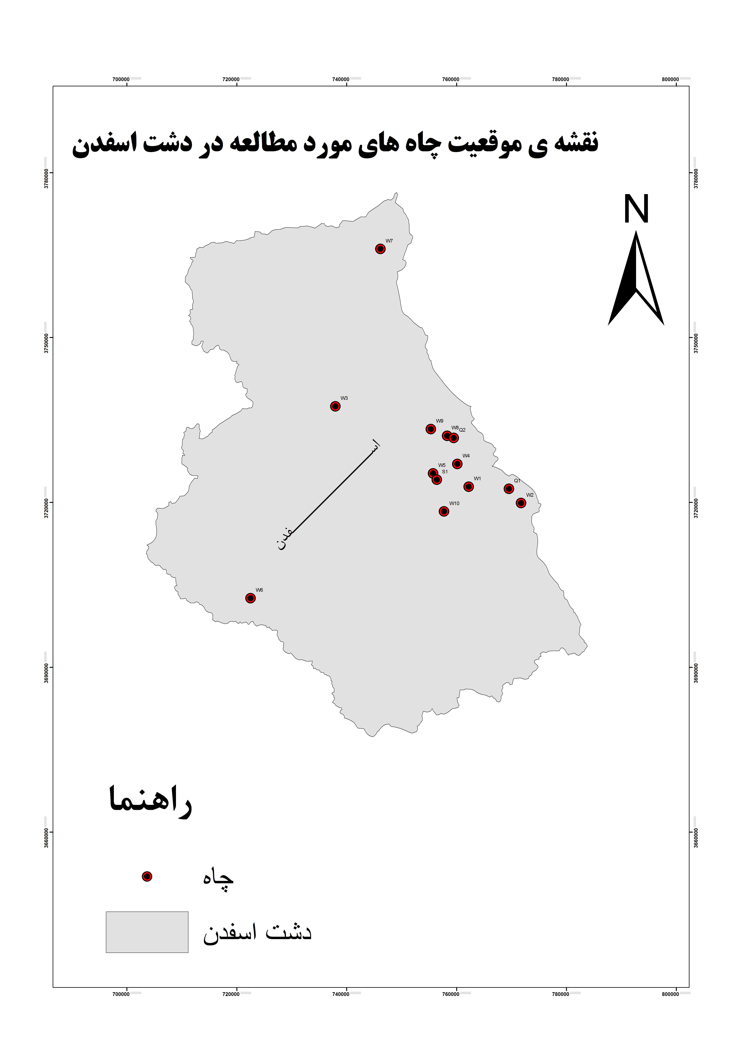
شکل1: موقعیت جغرافیایی چاه‌های مورد مطالعه در دشت اسفدن
مواد و روش‌ها
بررسی کیفیت آب زیر‌زمینی علاوه بر اهمیت ویژه‌ای که برای تعیین نوع کیفیت آب جهت مصارف گوناگون دارد در جهت شناخت برخی از مسائل هیدروژئولوژیکی سفره آب زیر زمینی نیز به ما کمک می‌کند.کیفیت شیمیایی آب زیر زمینی بسته به نوع و جنس سازندهای پیرامون دشت و آبرفت متفاوت است. به منظور بررسی کیفیت آب زیر زمینی در دشت اسفدن از یک مجموعه چاه انتخابی در دشت اسفدن در سال1390 نمونه برداری صورت گرفته است. پس از نمونه برداری مقادیر EC، TDS، pH،Ca²⁺،Mg²⁺،Na²⁺،K⁺،HCO₃⁻،CO₃⁻،Cl⁻،SO₄²⁻ و سختی کل تعیین شده است. آمار توصیفی پارامترهای هیدروشیمیایی در جدول 1 آمده است (زارعپور و همکاران، 1396).

جدول 1: توصیف آماری 13 چاه نمونه برداری شده
پارامتر | EC | T.D.S | pH | Ca | Mg | Na | K | HCO₃ | CO₃ | Cl | SO4
ميانگين حسابي | 4298.5 | 2748.9 | 7.75 | 169.85 | 99.32 | 601.5 | 1.71 | 312.5 | 0 | 1150 | 261.78
انحراف معيار | 3056.8 | 1955.6 | 0.27 | 108.87 | 64.55 | 481.9 | 1.28 | 123.2 | 0 | 892.5 | 235.52
ضريب تغييرات (درصد) | 71.11 | 71.14 | 3.48 | 64.1 | 64.99 | 80.11 | 74.85 | 39.43 | - | 77.63 | 89.97
حداكثر | 10250 | 6560 | 8.3 | 368 | 235.2 | 1534 | 3.9 | 567.3 | 0 | 28.40 | 729.6
حداقل | 400 | 258 | 7.41 | 34 | 13.2 | 27.6 | 0.39 | 67.1 | 0 | 71 | 38.4
ميانه | 5110 | 3268 | 7.65 | 172 | 93.6 | 724.5 | 1.95 | 280.6 | 0 | 1328 | 182.4
دامنه تغييرات | 9850 | 6302 | 0.89 | 334 | 222 | 1507 | 3.51 | 500.2 | 0 | 2769 | 691.2
چولگي | 0.26 | 0.26 | 0.65 | 0.55 | 0.68 | 0.27 | 0.5 | 0.19 | 0 | 0.21 | 1.05
واريانس | 9E+06 | 4E+06 | 0.07 | 11853 | 4167 | 2E+05 | 1.64 | 15183 | 0 | 8E+05 | 55471

با توجه به مقادیر ارائه شده در جدول 1 مشخص است که متوسط هدایت الکتریکی (EC) در نمونه‌های برداشت شده بالاست و این مقدار بالای هدایت الکتریکی نشان‌دهنده‌ی نامناسب بودن آب جهت مصارف کشاورزی و شرب است. از طرفی میزان مجموع جامدات خشک(TDS) نمونه‌های آب که حاصل تبخیر آب نمونه‌ها است، بالاست و با توجه به اینکه میزان مقدار مجاز اعلام شده TDS از طرف سازمان بهداشت جهانی(WHO) mg/l1000 است این مقادیر از مقدار مجاز فراتر رفته که این وضعیت نامناسب آب زیر زمینی منطقه در این زمان را نشان می‌دهد (زارعپور و همکاران، 1396).

تیپ و رخساره آب در دشت اسفدن
به علت اینکه آنیون‌ها و کاتیون‌های موجود در آب از شاخص‌های مهم تعیین تیپ و رخساره و طبقه بندی کاربری آب هستند، در اولین گام به بررسی غلظت یون‌های محلول در آب پرداخته شد که در این راستا برای مشخص شدن تیپ و رخساره آب از نمودار پایپر استفاده گردید (تفرشی و همکاران، 1395). نمودار پایپر یکی از مهم ترین نمودارها برای نمایش و مقایسه آنالیزهای کیفی آب است که توسط پایپر ارائه شده است. این نمودار به سادگی، تفاوت‌ها و شباهت‌های موجود میان نمونه‌های آب زیر زمینی را آشکار می‌کند. آب‌های با کیفیت مشابه تمایل دارند که به همراه هم در یک گروه قرار گیرند (زارعپور و همکاران، 1396). دیاگرام پایپر مربوط به منطقه ی مورد مطالعه در شکل2 آمده است. با توجه به این شکل می‌توان گفت 10 نمونه داراي تيپ و رخساره كلروره سديك، 1نمونه مربوط به تیپ رخساره بی‌کربناته کلسیک، 1 تیپ رخساره کلروره کلسیک و 1تیپ شامل رخساره کلروره منیزیک است. جدول 2، طبقه بندي آب بر اساس تيپ و رخساره آبخوان اسفدن را نشان مي دهد.
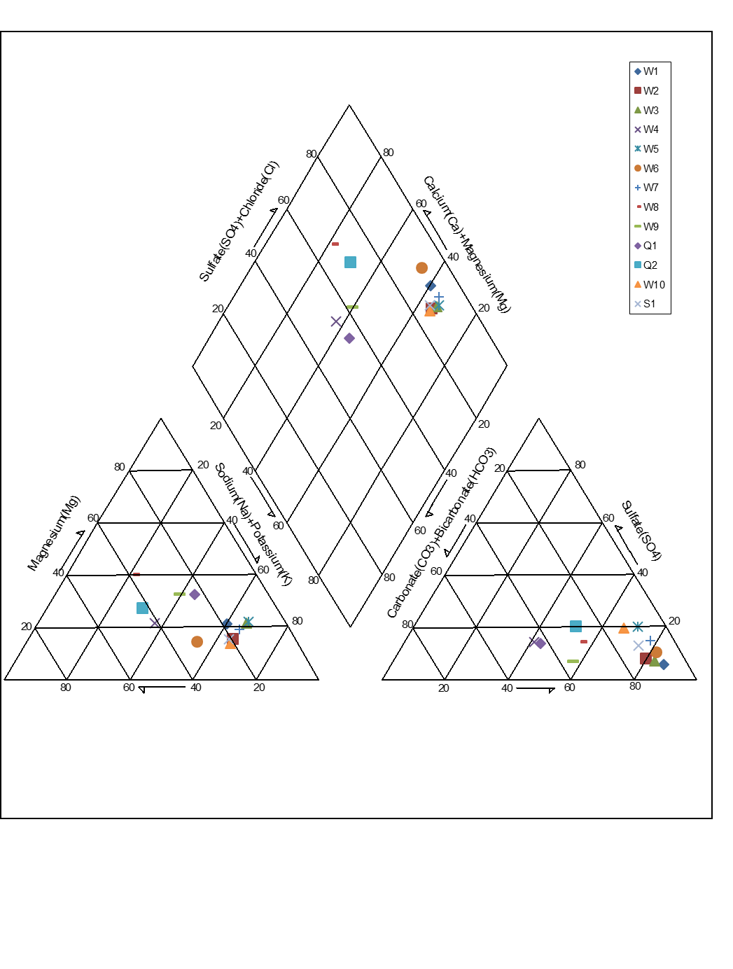
شکل 2: دياگرام پايپر برای نمونه های آب زيرزمينی دشت اسفدن

جدول2: تیپ و رخساره آب زیرزمینی در چاه‌های نمونه برداری شده منطقه مورد مطالعه
 | محل نمونه‌برداري | چاه | غلظت آنيونها | غلظت كاتيونها | تيپ آب | رخساره آب | تيپ و رخساره
1 | چاه رستمي | W1 | Cl > HCO3 > SO4 | Na+K > Mg > Ca | كلروره | سديك | كلروره سديك
2 | مهرک چاه اميني و غلامي | W2 | Cl > HCO3 > SO4 | Na+K > Ca > Mg | كلروره | سديك | كلروره سديك
3 | سينيدر چاه منابع طبيعي | W3 | Cl > HCO3 > SO4 | Na+K > Mg > Ca | كلروره | سديك | كلروره سديك
4 | چاه نوشاد محمدي | W4 | HCO3 > Cl > SO4 | Ca > Na+K > Mg | بي‌كربناته | كلسيك | بي‌كربناته كلسيك
5 | چاه شهيد ناصري | W5 | Cl > SO4 > HCO3 | Na+K > Mg > Ca | كلروره | سديك | كلروره سديك
6 | برکوک چاه حسين خويي | W6 | Cl > SO4 > HCO3 | Na+K > Ca > Mg | كلروره | سديك | كلروره سديك
7 | مهدي آباد چاه ميرصالح صالحي | W7 | Cl > SO4 > HCO3 | Na+K > Mg > Ca | كلروره | سديك | كلروره سديك
8 | چاه محمدحسين کمالي | W8 | Cl > HCO3 > SO4 | Mg > Ca > Na+K | كلروره | منيزيك | كلروره منيزيك
9 | چاه سخنگو | W9 | Cl > HCO3 > SO4 | Na+K > Mg > Ca | كلروره | سديك | كلروره سديك
10 | قنات سيچ | Q1 | Cl > HCO3 > SO4 | Na+K > Mg > Ca | كلروره | سديك | كلروره سديك
11 | قنات پيشکوه | Q2 | Cl > HCO3 > SO4 | Ca > Na+K > Mg | كلروره | كلسيك | كلروره كلسيك
12 | قنات خطيبي | W10 | Cl > SO4 > HCO3 | Na+K > Ca > Mg | كلروره | سديك | كلروره سديك
13 | نهر اسفدن | S1 | Cl > SO4 > HCO3 | Na+K > Ca > Mg | كلروره | سديك | كلروره سديك

ارزیابی کیفیت آب زیر زمینی دشت اسفدن برای مصارف مختلف
عموماً به منظور تعیین کیفیت آب زیرزمینی برای مصارف شرب از نمودار شولر استفاده می‌شود
‌(Choramin et al.,‌ 2015). در این دیاگرام با توجه به غلظت املاح اصلی، کیفیت آب زیرزمینی به شش رده غیر قابل شرب تا خوب طبقه‌بندی می‌گردد (گزارش پيشنهاد ممنوعيت دشت اسفدن، 1387). در شکل 3 وضعیت آب زیرزمینی محدوده مطالعاتی اسفدن برای 13 نمونه موجود، از نظر قابلیت مصرف شرب نشان داده شده است. بررسی نمودارهای ترسیمی نشان ‌می‌‌دهد که آب زیرزمینی آبخوان اسفدن جهت شرب از لحاظ TDS بيشتر در رده قابل قبول و نامناسب قرار مي‌گيرد. بنابراين طبق نمودار از 13 نمونه موجود، ا نمونه در رده خوب، 4 نمونه در رده قابل قبول، 3 نمونه در رده نا‌مناسب و 5 نمونه در رده کاملا نامطبوع قرار مي‌گيرد. بنابراين كيفيت آب زيرزميني اين محدوده براي آشاميدن مناسب نیست.

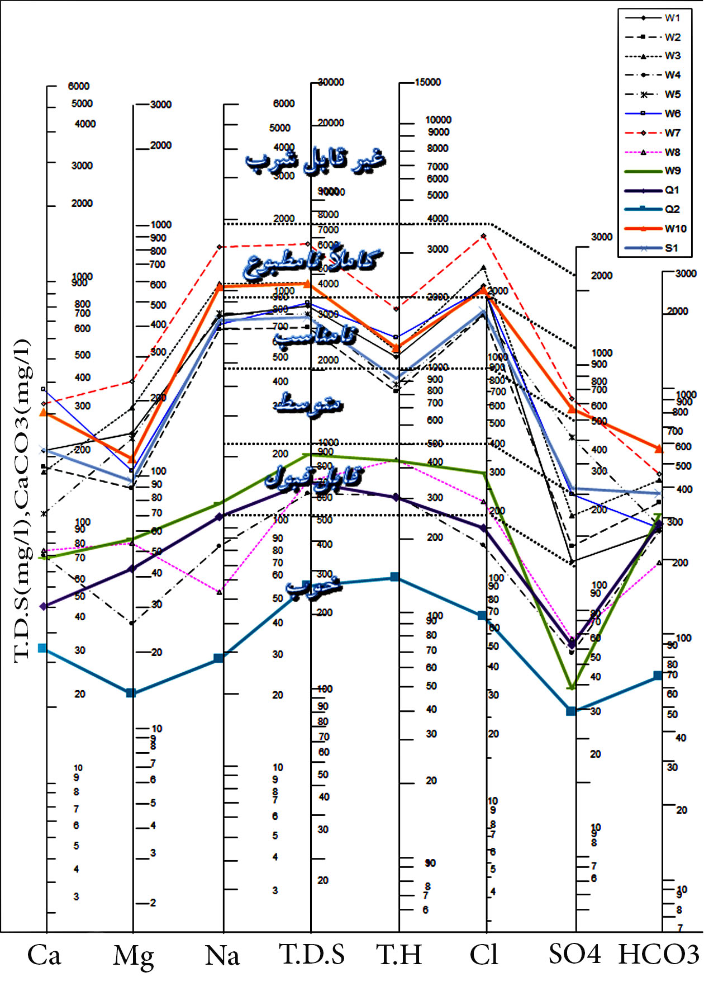
شکل 3: دياگرام شولر برای نمونه های آب زيرزمينی دشت اسفدن

برای مشخص کردن گروه‌های مختلف آب از نظر کشاورزی از نمودار ویلکوکس استفاده شد که در آن دو عامل مهم هدایت الکتریکی و نسبت جذب سدیم (SAR) برای طبقه بندی آب به کار رفته است (Ahmadzadeh et al., 2016). نمودار ویلکوکس برای داده‌های دشت اسفدن در شکل 4 آمده است. بر اساس این نمودار، تمامی نمونه‌ها به جز Q₂ در محدوده‌ی بیشتر از 750 میکروموس بر سانتی متر و کمتر از 10000میکروموس بر سانتی متر قرار گرفته اند که با توجه به هدایت الکتریکی و نسبت جذب سدیم، به سه کلاس خیلی شور، شور و کمی شور تقسیم بندی شده اند که جزئیات بیشتر در جدول 4 نشان داده شده است.

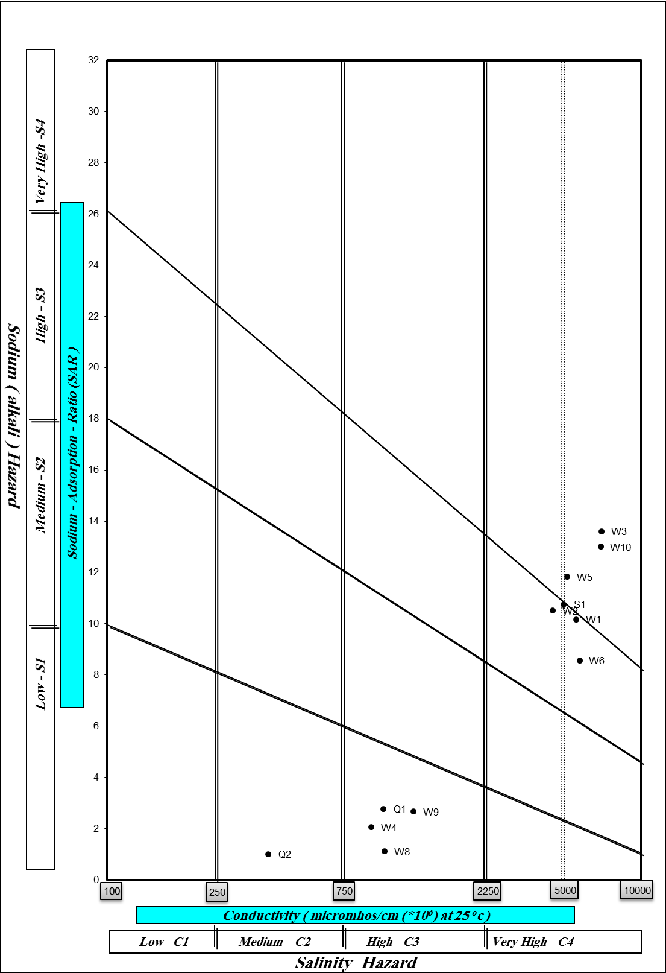
شکل 4: دياگرام ویلکوکس برای نمونه های آب زيرزمينی دشت اسفدن

جدول4:طبقه بندی کیفیت آب زیر زمینی دشت اسفدن برای مصارف کشاورزی سال1390
رديف | محل نمونه‌برداري | علامت اختصاري | SAR | EC | كلاس آب | كيفيت آب براي كشاورزي
1 | چاه رستمي | W1 | 10.17 | 5690 | C4-S3 | خيلي شور - براي كشاورزي نامناسب
2 | مهرک چاه اميني و غلامي | W2 | 10.51 | 4640 | C4-S3 | خيلي شور - براي كشاورزي نامناسب
3 | سينيدر چاه منابع طبيعي | W3 | 13.6 | 7100 | C4-S4 | خيلي شور - براي كشاورزي نامناسب
4 | چاه نوشاد محمدي | W4 | 2.06 | 971 | C3-S1 | شور - قابل استفاده براي كشاورزي
5 | چاه شهيد ناصري | W5 | 11.83 | 5260 | C4-S4 | خيلي شور - براي كشاورزي نامناسب
6 | برکوک چاه حسين خويي | W6 | 8.57 | 5860 | C4-S3 | خيلي شور - براي كشاورزي نامناسب
7 | مهدي آباد چاه ميرصالح صالحي | W7 | 15.79 | 10250 | C4-S4 | خيلي شور - براي كشاورزي نامناسب
8 | چاه محمدحسين کمالي | W8 | 1.11 | 1090 | C3-S1 | شور - قابل استفاده براي كشاورزي
9 | چاه سخنگو | W9 | 2.67 | 1400 | C3-S1 | شور - قابل استفاده براي كشاورزي
10 | قنات سيچ | Q1 | 2.77 | 1080 | C3-S1 | شور - قابل استفاده براي كشاورزي
11 | قنات پيشکوه | Q2 | 1.01 | 400 | C2-S1 | كمي شور – مناسب براي كشاورزي
12 | قنات خطيبي | W10 | 13 | 7030 | C4-S4 | خيلي شور - براي كشاورزي نامناسب
13 | نهر اسفدن | S1 | 10.75 | 5110 | C4-S3 | خيلي شور - براي كشاورزي نامناسب

نتیجه گیری
مطالعه داده‌های هیدروشیمی دشت اسفدن در طی سال1390 بیانگر این است که کیفیت آب زیر‌زمینی در این منطقه نامطلوب است که دلیل عمده آن کاهش نزولات جوی و افزایش میزان بهره برداری از آن بوده است. به دلیل کیفیت پایین، آب مناسب شرب و کشاورزی نبوده و نباید با برداشت آن‌ها و اصرار بر استفاده آن‌ها در کشاورزی و هدر‌رفت آن‌ها باعث افزون شدن مشکلات در این منطقه شد. با توجه به نمودار پایپر، تیپ آب در محدوده‌ی زون‌های كلروره ‌سديك، بی‌کربناته کلسیک، کلروره کلسیک وکلروره منیزیک است. در نمودار شولر نیز آب به حالت سختی تمایل زیادی دارد که برای شرب مناسب نیست. در نمودار ویلکوکس نیز تمایل آب به حالت شوری ‌می‌‌گراید که برای کشاورزی زیاد مناسب نیست. به طور کلی کیفیت آب زیرزمینی در دشت اسفدن نامطلوب بوده و مقابله با آن نیازمند توجه گسترده و همه جانبه در جهت کاهش و کنترل میزان برداشت آب، مطالعات زمین شناسی پیش از حفاری و اجرای طرح‌های آبخیزداری و تغذیه مصنوعی در جهت جبران ذخایر آب زیرزمینی است. برای رفع مشکل کیفیت آب زیر‌زمینی در این منطقه می‌بایست علاوه بر تغذیه‌ی سفره‌‌ی آب زیر‌زمینی، میزان برداشت را نیز متناسب کرده و برای جبران آن از روش‌هایی نظیر آبیاری تحت فشار استفاده کرد که در این صورت راندمان کار نیز افزایش می‌یابد.

منابع
بنی اسدی، علی، دولتی ارده جانی، فرامرز، کرمی، غلامحسین، بنی اسدی، محسن، بررسی هیدروشیمی و کنترل کیفیت آب آشامیدنی دهستان سیه بنوئیه کرمان، سومین همایش و نمایشگاه تخصصی مهندسی محیط زیست.
زارعپور فرد، حسنیه، آریافر، احمد، ضیاء ،حسن، خسروی، وحید، بررسی هیدروشیمی آب زیر زمینی در دشت خضری ، قاین، خراسان جنوبی، چهارمین کنفرانس بین المللی برنامه ریزی و مدیریت محیط زیست.
گزارش ممنوعیت دشت اسفدن، شرکت آب منطقه ای خراسان جنوبی، 1387.
محبی تفرشی، امین، رضایی، محسن، محبی تفرشی، غزاله، بررسی هیدروژئوشیمیایی دشت گلپایگان بر مبنای مطالعه نسبت‌های یونی و عوامل محیطی کنترل کننده ترکیب شیمیایی آب‌های زیرزمینی.
Choramin, M., Safaei, A., Khajavi, S., Hamid, H., & Abozari, S. (2015). Analyzing and studding chemical water quality parameters and its changes on the base of Schuler, Wilcox and Piper diagrams (project: Bahamanshir River). WALIA journal, 31, 22, 27.
Ahmadzadeh, G., & Najib, M. (2016). hydrogeology and hydro chemical studies of aquifer of mianeh plain. Journal of Fundamental and Applied Sciences, 8(3S), 2647-2659.

World Health Organization
Piper
Sodium Adsorption Ratio

